Baudokumentation MS Finnmarken
Teil VII
Als nächstes wird Deck 2 mit LED-Beleuchtung ausgestattet:
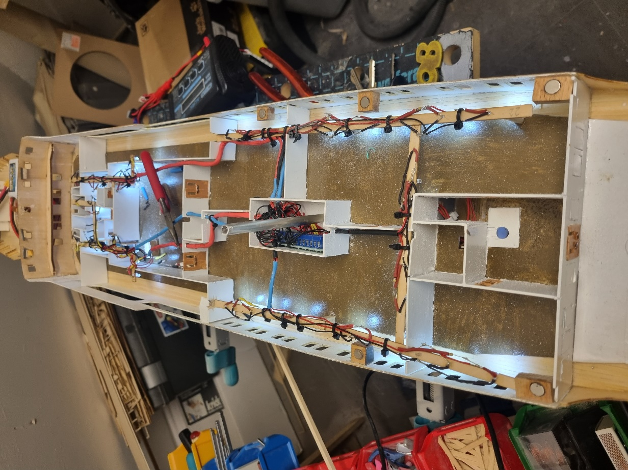

Vor dem Beginn des Beleuchtungseinbaus wird das Deck grundiert, lackiert und bemalt. Der LED-Einbau ist in gleicher Weise vorzunehmen wie ich es bereits beim Ausbau von Deck 1 beschrieben habe. Nach dem Verlöten der LED´s werden alle Kabel sauber verlegt und mit Kabelbindern fixiert. Der Stromverteiler wird direkt neben der Durchführung des Kaminrohrs untergebracht: Dahin werden alle Kabelstränge sauber verlegt: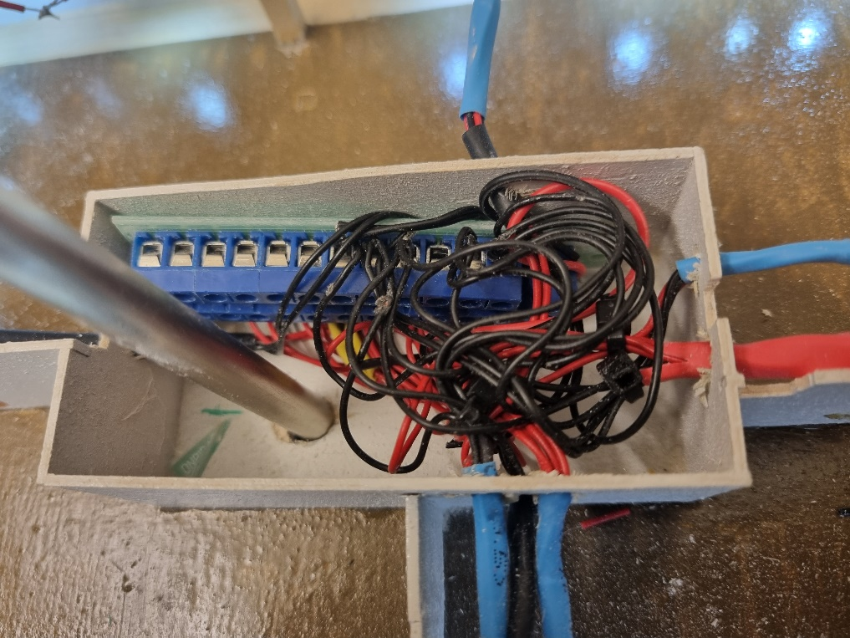
Die Kabelenden werden ca. 1 cm abisoliert. Dann fassen wir jeweils 3 bis 4 rote und schwarze Kabel zusammen, verdrillen die Enden miteinander und bringen, um sie zu fixieren, etwas Lötzinn auf. Anschließend kann dieser verdrillte Kabelstrang angeschlossen werden. Das machen wir mit allen roten und schwarzen Kabeln so. Zum Schluss verbinden wir die Anschlussbuchsen des Stromverteilers mittels Jumperkabeln mit dem Stromverteiler des darunterliegenden Decks. Es ist darauf zu achten, dass die Kabel lang genug sind, um die Steckverbindungen beim Einsetzen des Decks problemlos herstellen zu können!
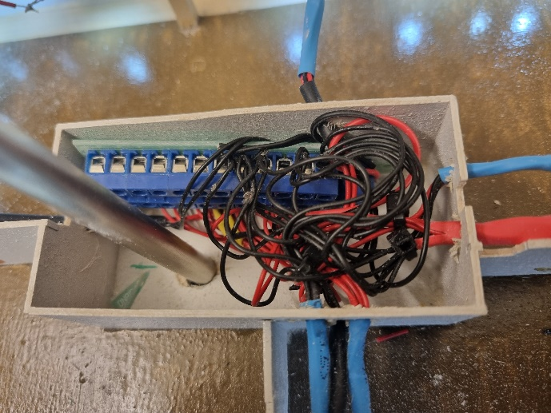

Nach Abschluss dieser Arbeiten absolviert die Finnmarken den obligatorischen „Badewannentest“:
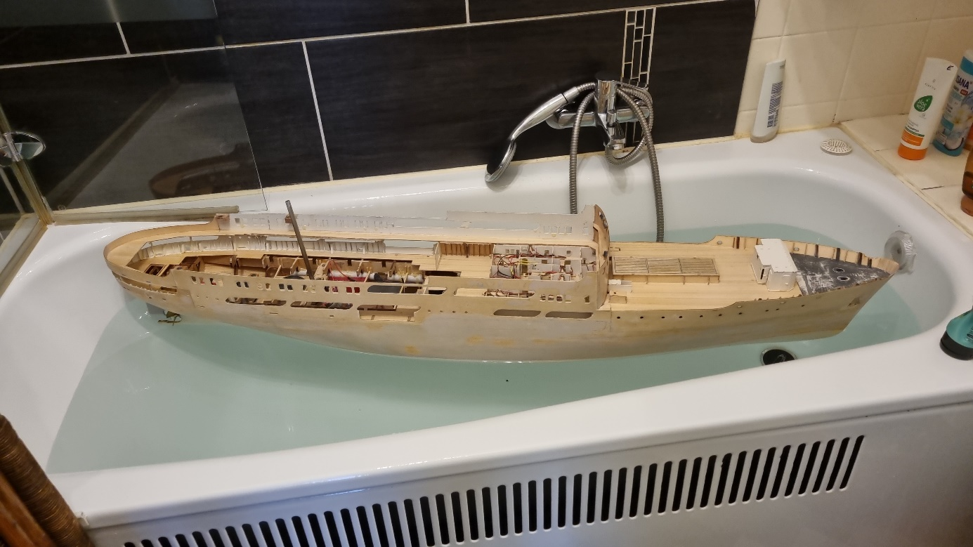
Der Test offenbart, dass das Modell schwimmfähig ist, aber noch sehr unstabil im Wasser liegt. Der Grund dafür wird offensichtlich, wenn man die beiden nächsten Fotos betrachtet:
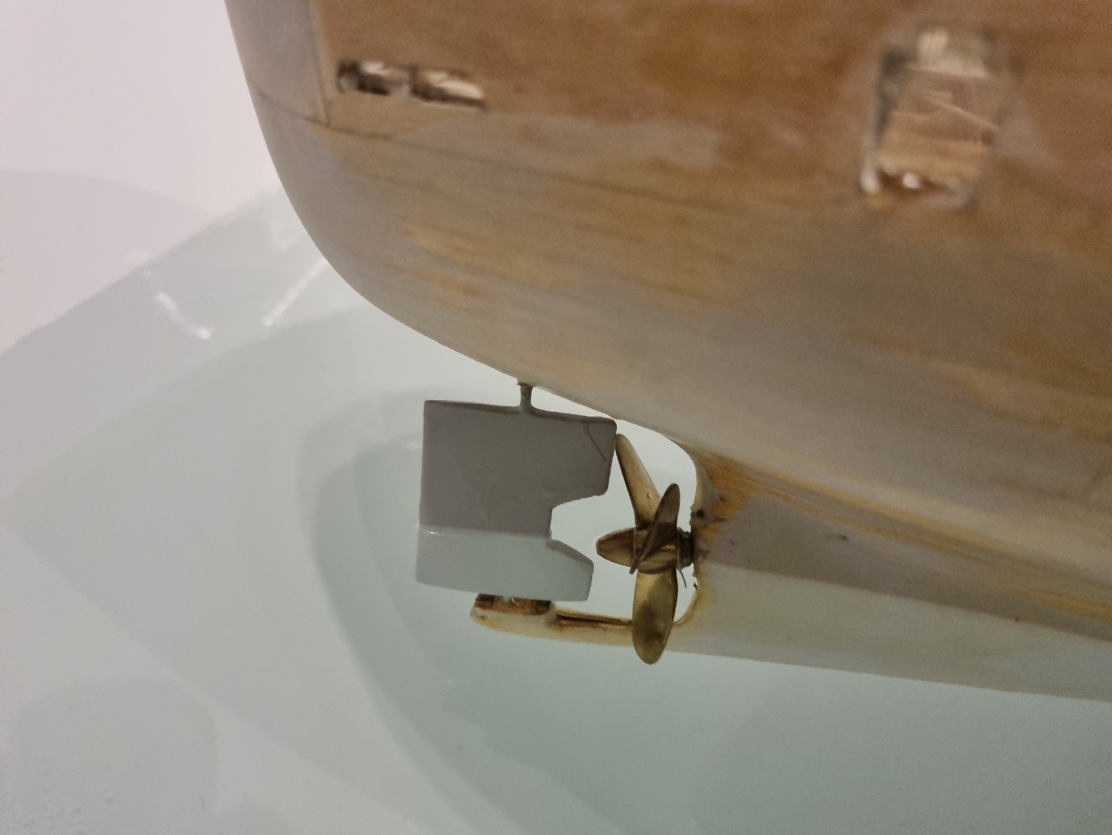
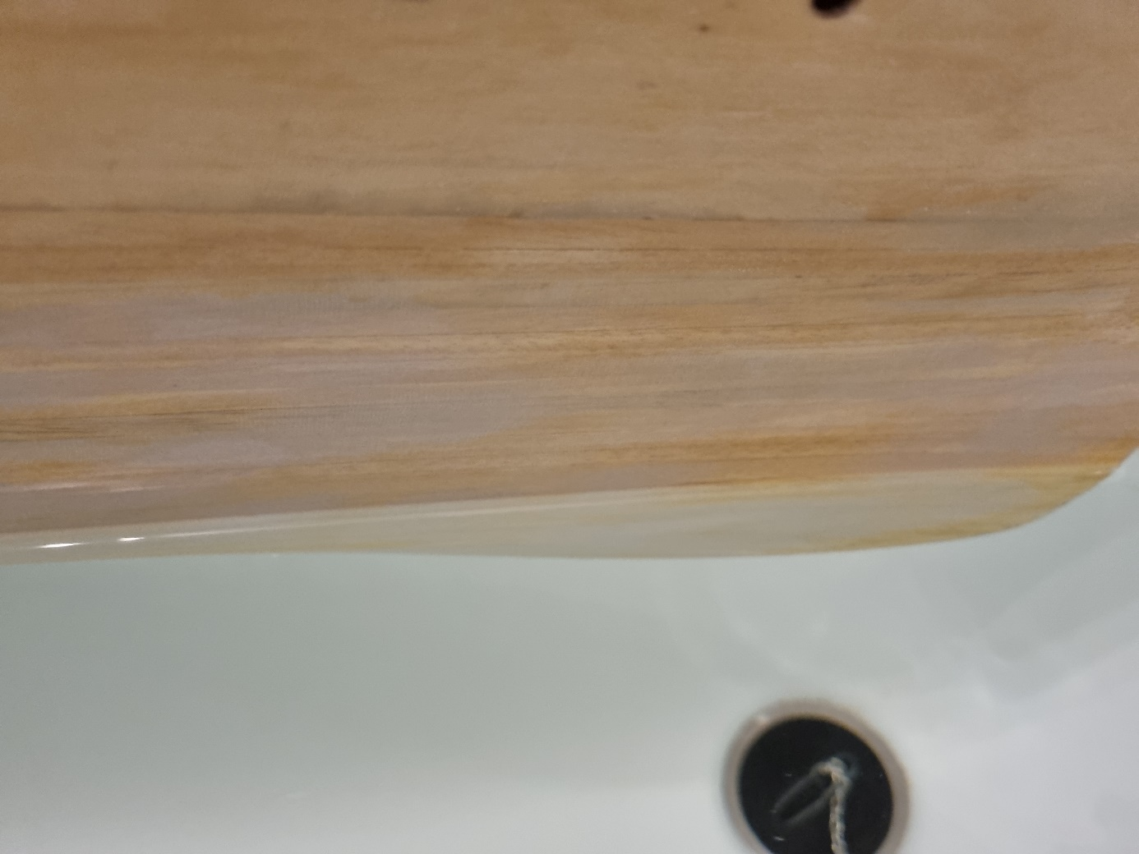
Bei de Fotos verdeutlichen das Problem:
Die Finnmarken benötigt noch jede Menge Ballast im Rumpf, um einen ausreichenden Tiefgang zu erreichen. Das hätte man bei dieser Gelegenheit schnell erledigen können, wenn nicht im Bereich des Kiels eine Undichtigkeit zu geringem Wassereinbruch geführt hätte. Also das Modell aus dem Wasser geholt und die Ursache erforscht. Es stellte sich heraus, dass im Bereich des Kiels mittschiffs eine Undichtigkeit vorlag. Diese war die Folge eines Fehlers beim Verschleifen des Rumpfes: Hier hatte ich an einer Stelle das Harz bis auf das Holz abgeschmirgelt.
Als erste Maßnahme habe ich das eingedrungene Wasser mit Küchenkrepp aus dem Rumpf entfernt und den Rumpf mehrere Tage trocknen lassen. Nachdem feststand, dass das Wasser keinerlei Schäden an der Rumpfbeplankung hinterlassen hatte, habe ich zunächst den gesamten Kiel mit einem ca. 10 cm breiten Streifen Glasfasermatte überlaminiert und anschließend mehrfach mit Harz eingestrichen. Dennoch habe ich beschlossen, den gesamten Rumpf sicherheitshalber noch einmal mit einer Lage Glasfasergewebe zu laminieren. Hierfür habe ich ein dickeres Gewebe (51 gr/qm) benutzt. Das Gewebe wurde nach dem Laminieren auf jeder Rumpfseite noch mit drei Schichten Harz bestrichen, wobei jede Schicht ausreichend Zeit zum Durchtrocknen bekam. Beim anschließenden Verschleifen bin ich sehr vorsichtig vorgegangen: Diesmal habe ich lediglich alle Erhöhungen weggeschliffen. Alle Vertiefungen wurden hingegen ausgespachtelt. Somit war jederzeit sichergestellt, dass an keiner Stelle bis auf das Glasfasergewebe durchgeschliffen wurde.
Dieses Beispiel zeigt:
Modellbau ist manchmal „learning by doing“. Ich empfehle aufgrund dieser Erfahrung, beim Verschleifen des Rumpfes genauso vorzugehen. Weiterhin ist es ratsam, ein stärkeres Glasfasergewebe (51 Gramm/Quadratmeter) zu wählen. Die Verarbeitung des stärkeren Gewebes ist nach meinen Erfahrungen nicht schwieriger als die des dünneren Gewebes.
Nach dieser Maßnahme ist der Rumpf nun absolut dicht und außerordentlich stabil. Bleibt zu erwähnen, dass diese Maßnahme rund drei zusätzliche Wochen an Bauzeit erfordert hat!
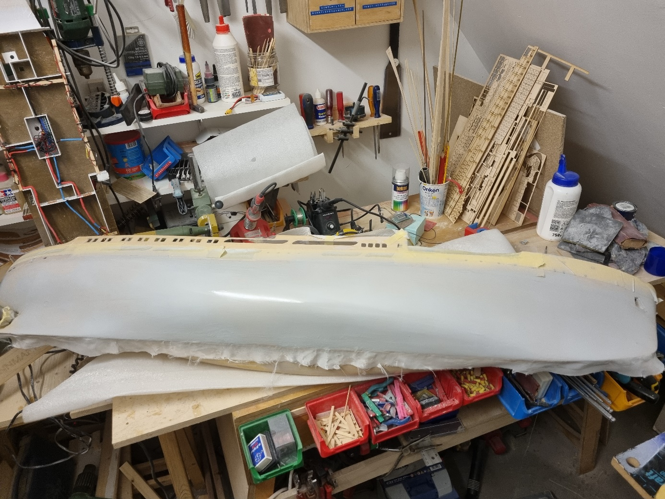
Finale Laminierung der ersten Rumpfhälfte, diesmal mit Gewebe 51 gr/qm. Nach dem Abschleifen und Verspachteln wurde der Rumpf mit Primer behandelt. Nach dem Trocknen des Primers erkennt man deutlich alle Stellen, die noch nachbearbeitet werden müssen! In dieser Phase wird der Rumpf mit feinkörnigem Nassschleifpapier nass verschliffen, bis alles absolut glatt ist. Nach jedem Schleifdurchgang werden Vertiefungen dünn überspachtelt. Der Spachtelauftrag sollte max. die Dicke einer Briefmarke haben! Danach erneut nass verschleifen, säubern und primern. Das machen wir mit jeder Rumpfseite so lange, bis alles perfekt ist! Man wird feststellen, dass das Nassschleifverfahren eine sehr effektive Methode ist, um perfekte Ergebnisse zu erzielen!
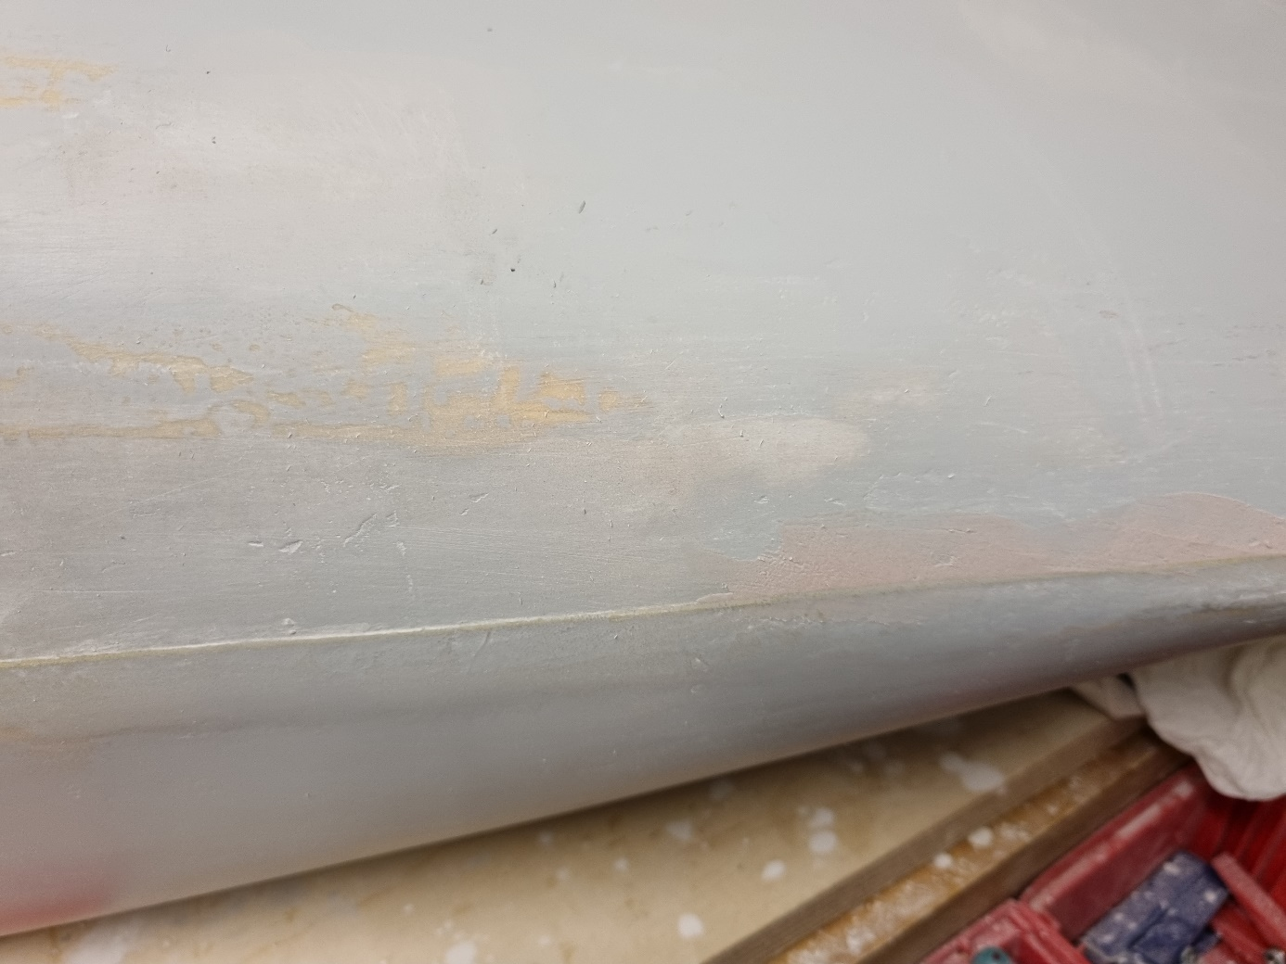
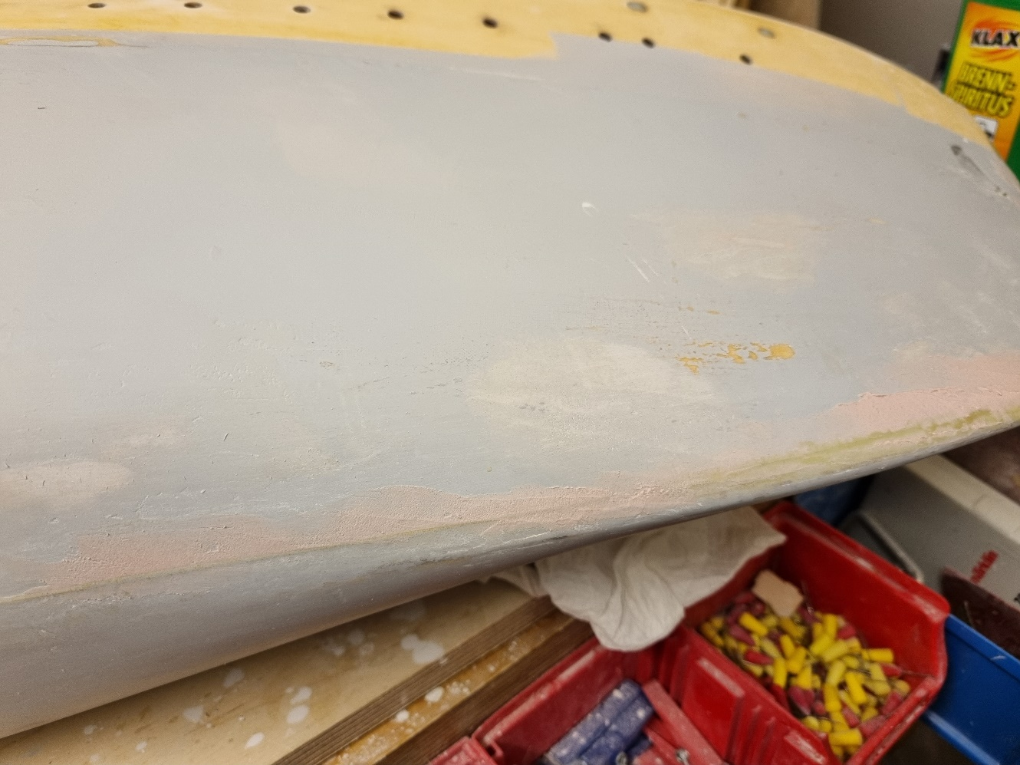
Die beiden obereb Fotos zeigen, wie die Nahtstellen der überlappenden Glasfasermatten abschnittsweise verspachtelt werden. Anschließend wird nass verschliffen, bis alles makellos glatt ist!
Nachdem diese Arbeiten erledigt sind, bauen wir als nächstes die Rumpfnase ein. Dieses Bauteil mit der Bezeichnung SLN 31 nicht recht passen wollte, habe ich es passend neu angefertigt:
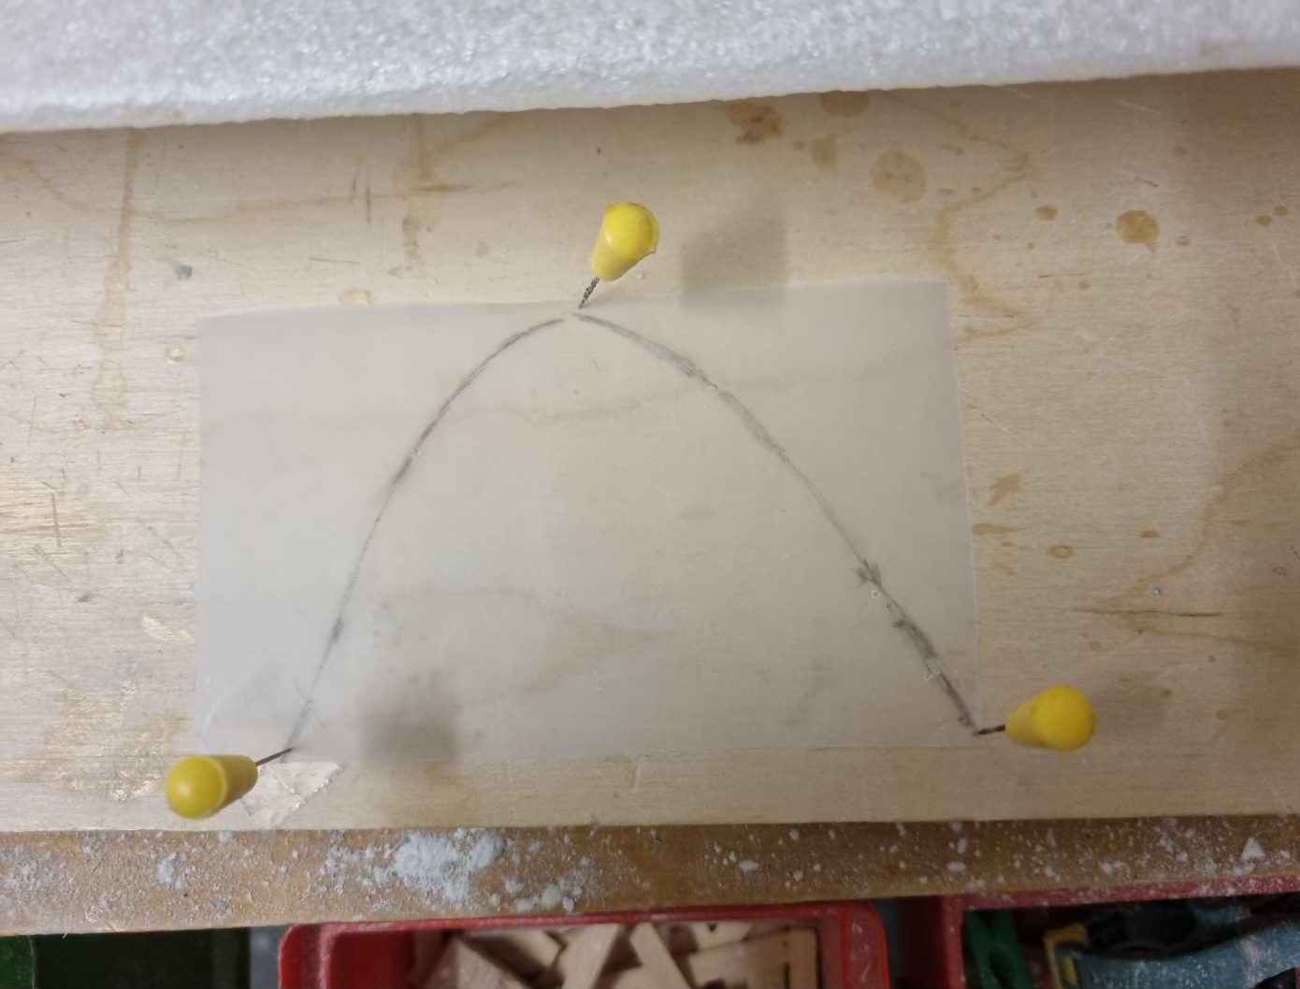
Mit transparentem Papier (ich habe für solche Zwecke immer eine Rolle sog. Architektenpapier vorrätig. Butterbrotpapier geht auch) wird zunächst die Kontur der Bugnase abgenommen.
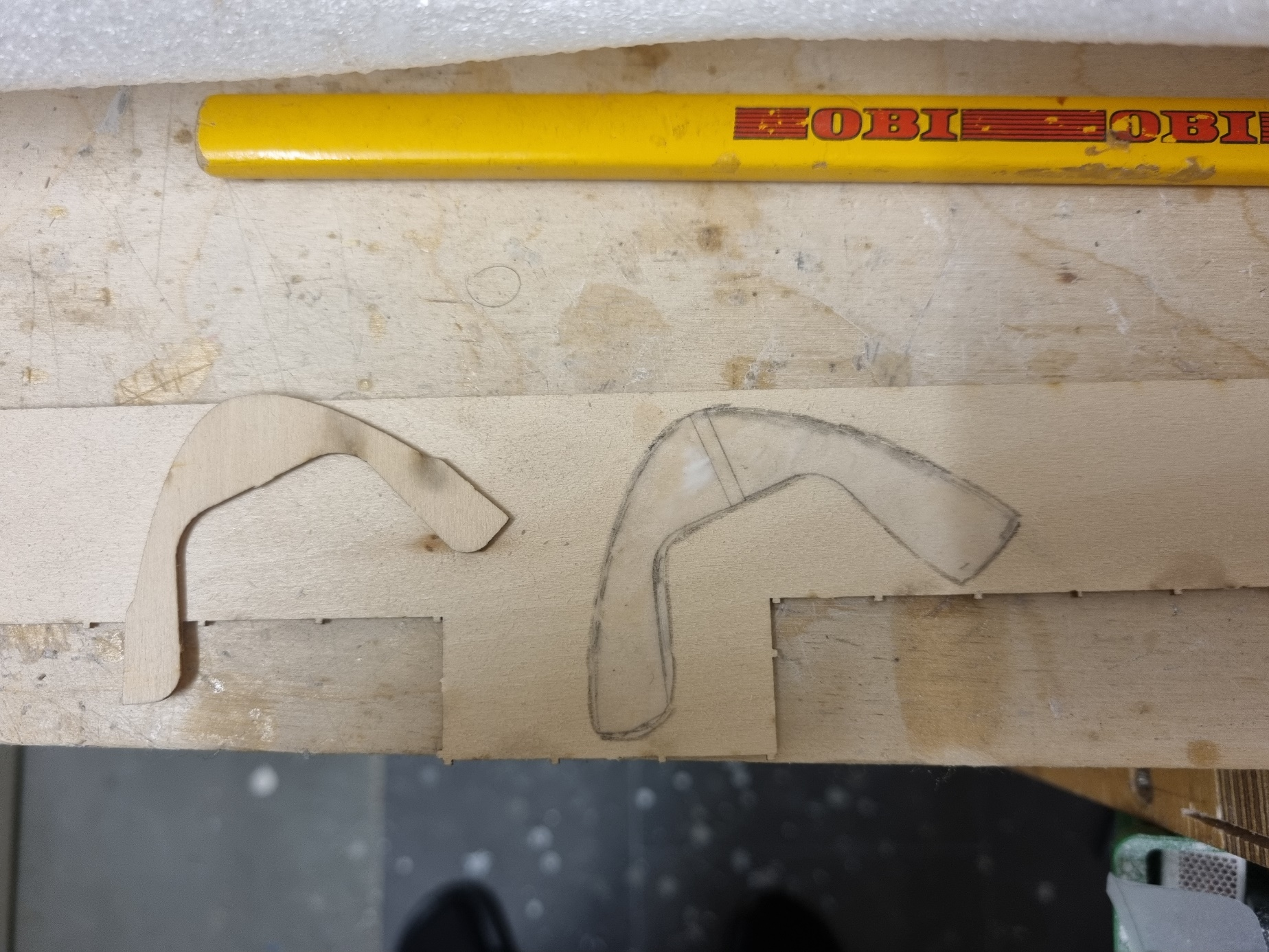
Das Originalteil wird dann herangezogen, um die weitere Form aufzuzeichnen. Mit einer Schere ausschneiden und auf ein Stück Sperrholz aufkleben.
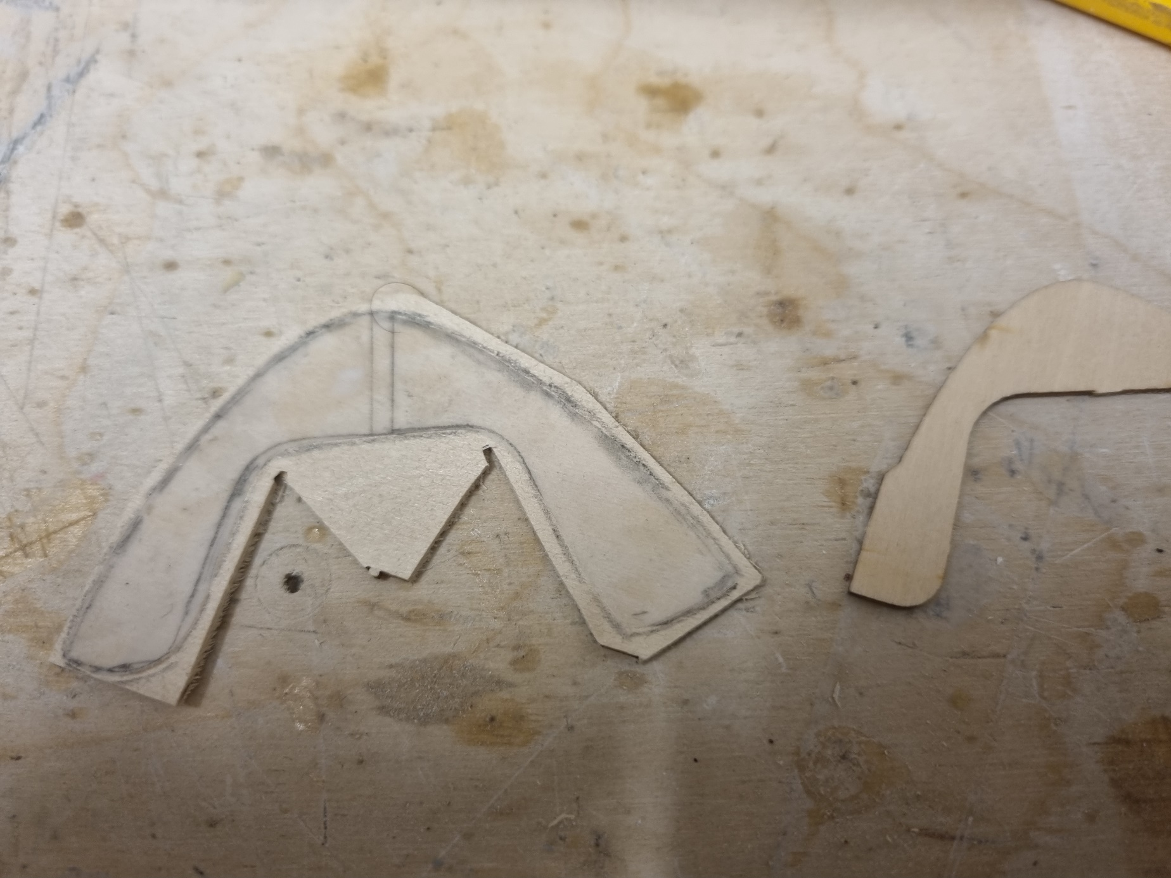
Die Konturen werden danach grob ausgeschnitten. Ich benutze dafür eine Proxxon Kreissäge und für die Innenkontur eine Laubsäge!
Danach wird das restliche Material vorsichtig mit einem Tellerschleifer und einem Proxxon-Feinbohrschleifer abgenommen:
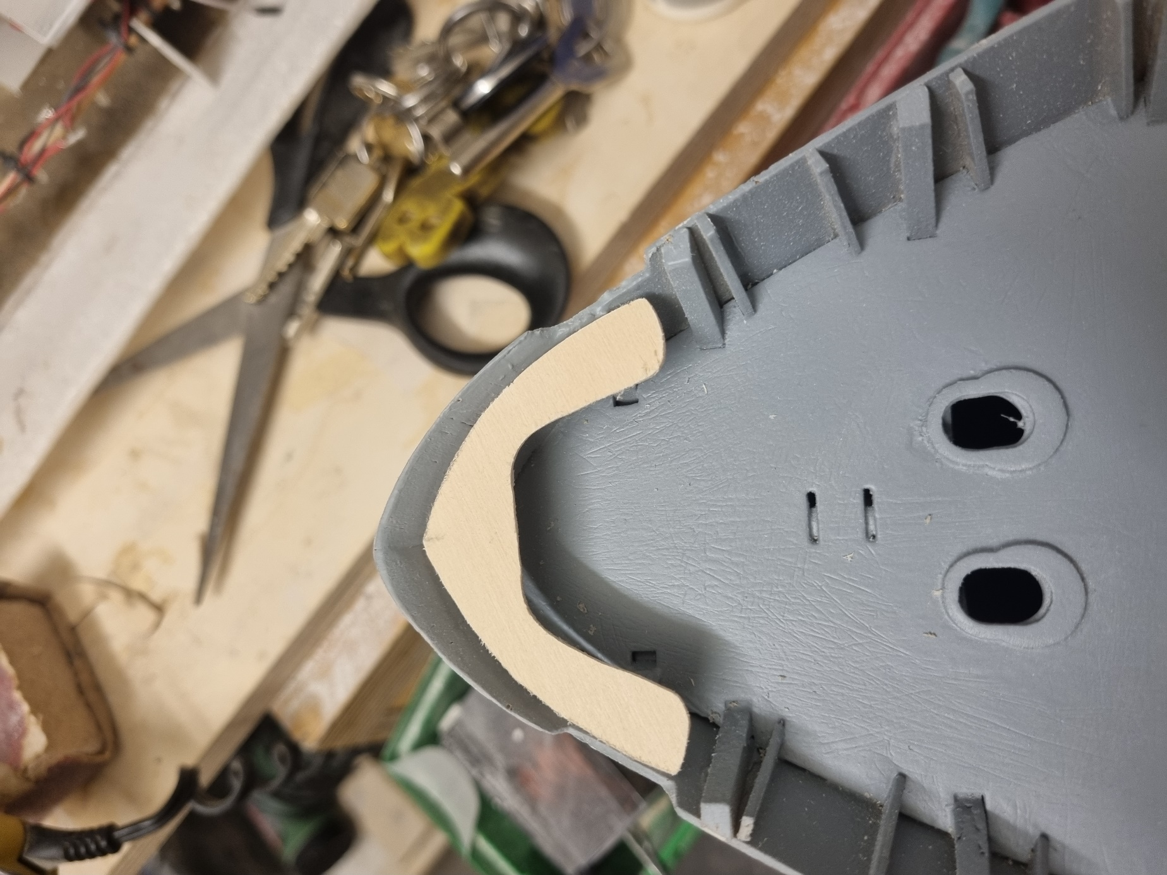
Dabei immer wieder prüfen, ob das Bauteil passt!
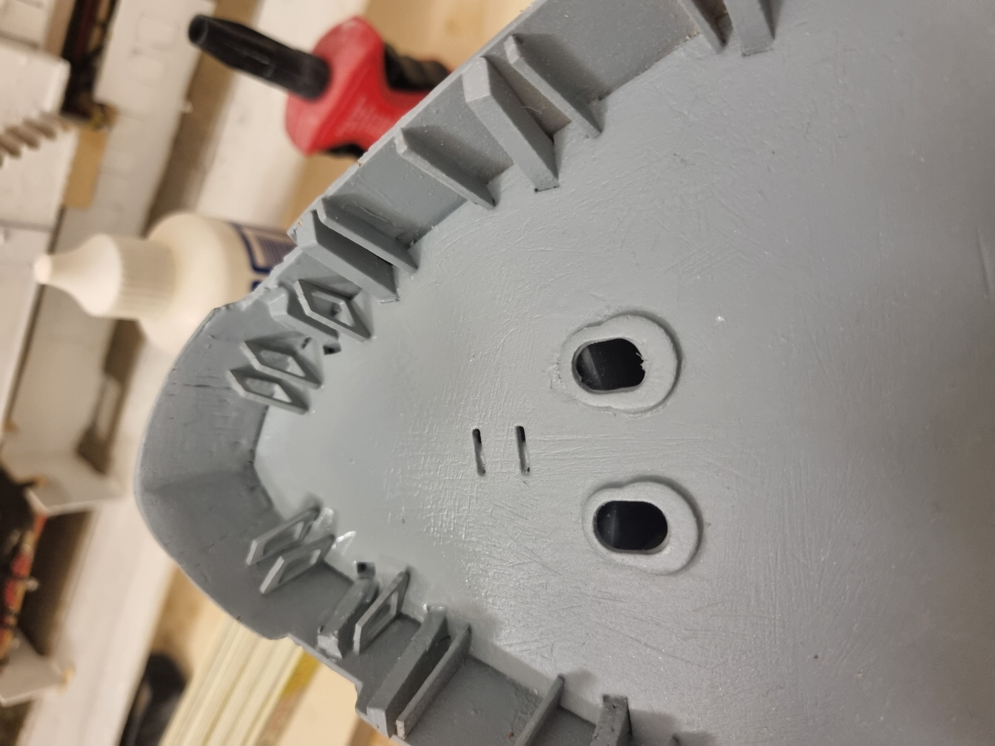
Nun können wir schon die Stützen für die Bugnase (Originalteile aus dem Baukasten) an Ort und Stelle kleben. Die Stützen wurden vorher geprimert und grau lackiert.
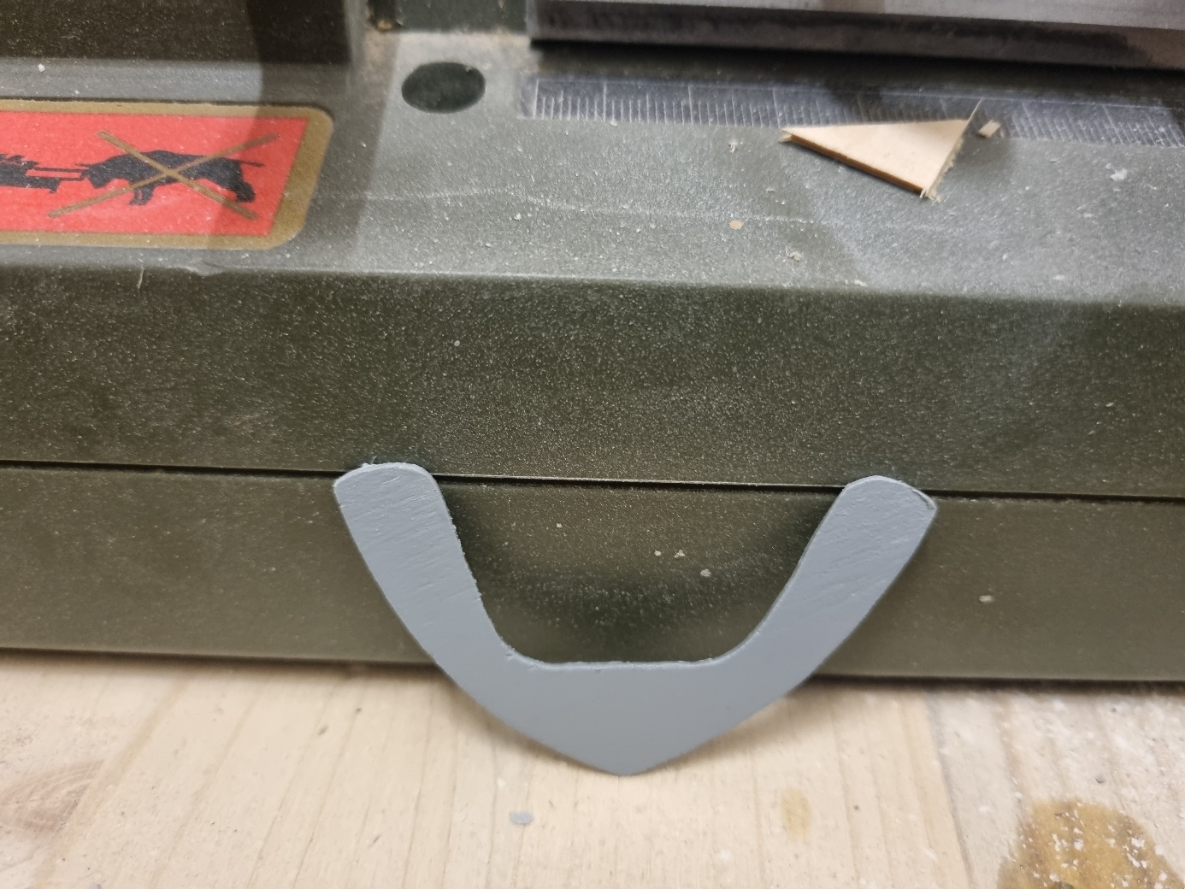
Auch die selbstgebaute Bugnase wird geschliffen, geprimert und dann grau lackiert.
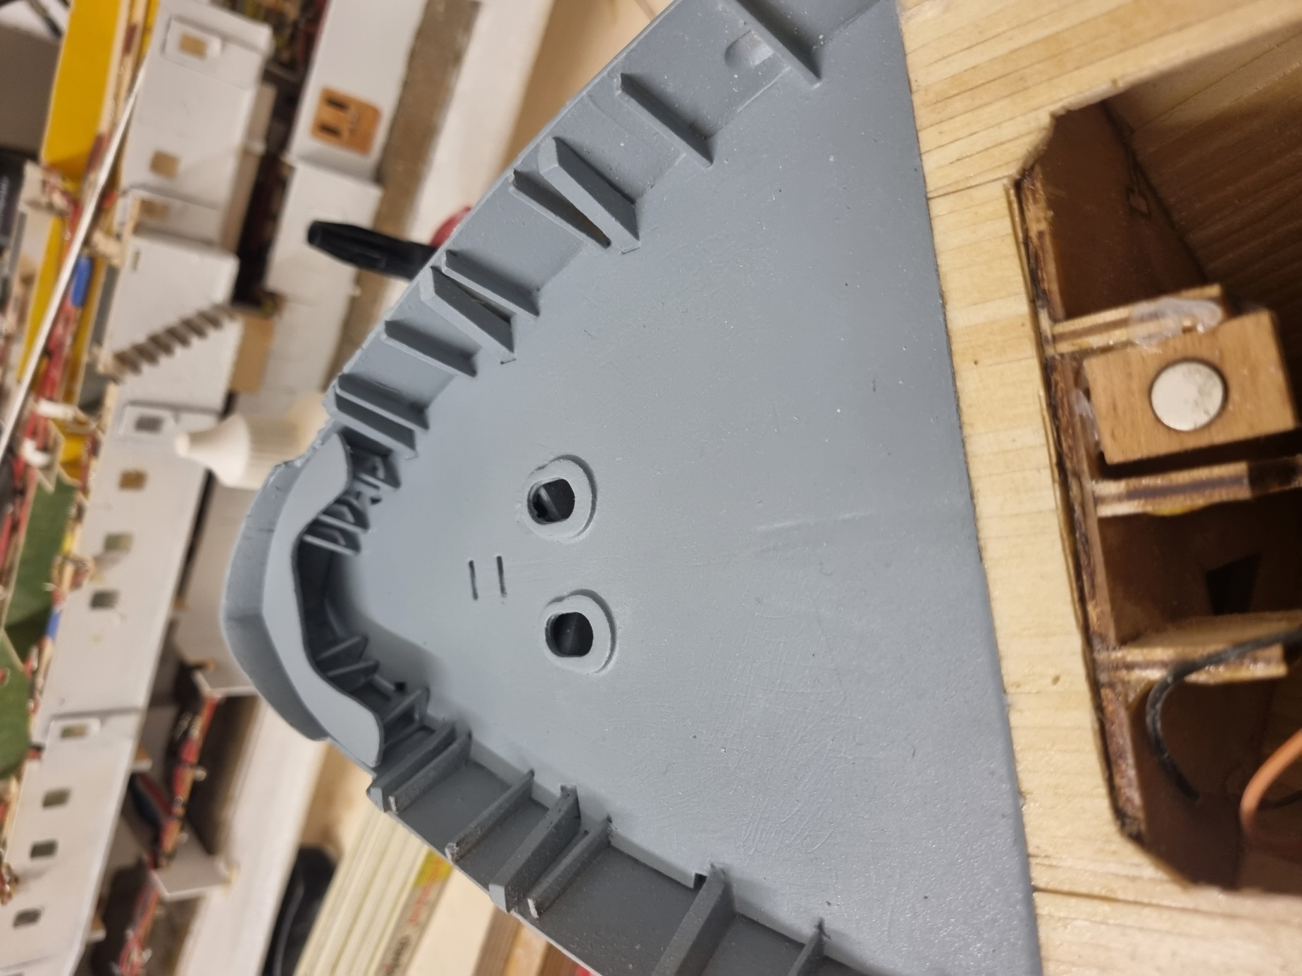
Passprobe und…
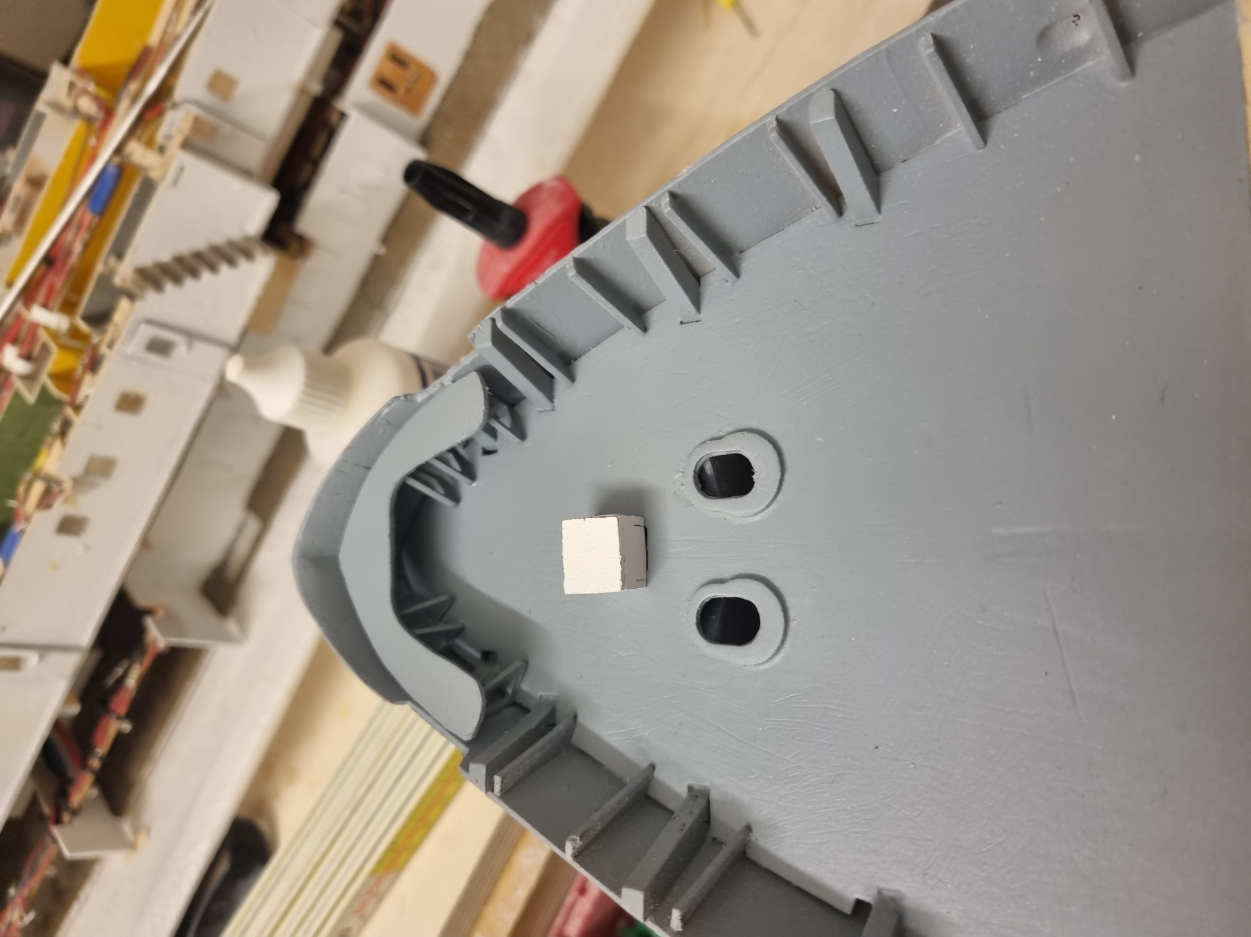
…Verleimung mit Sekundenkleber
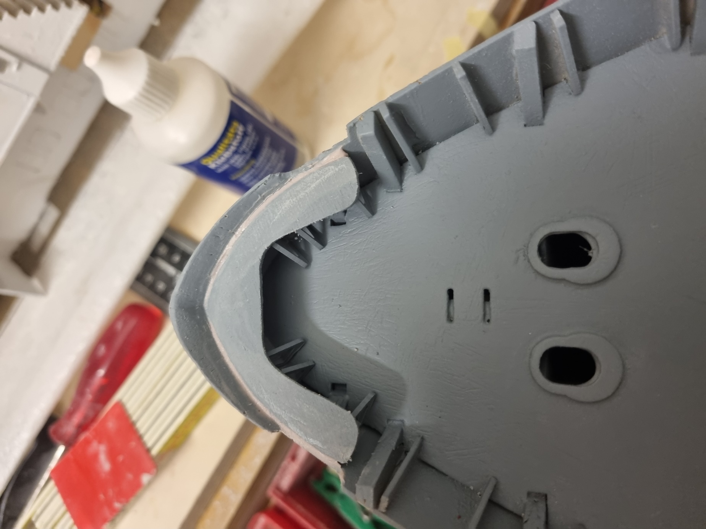
Zum Schluss wird die Bugnase noch einmal verspachtelt, um alle Spalten zu verschließeb. Kurz überschleifen und mit ein paar Sprühstößen aus der Farbsprühdose überlackieren. Fertig!
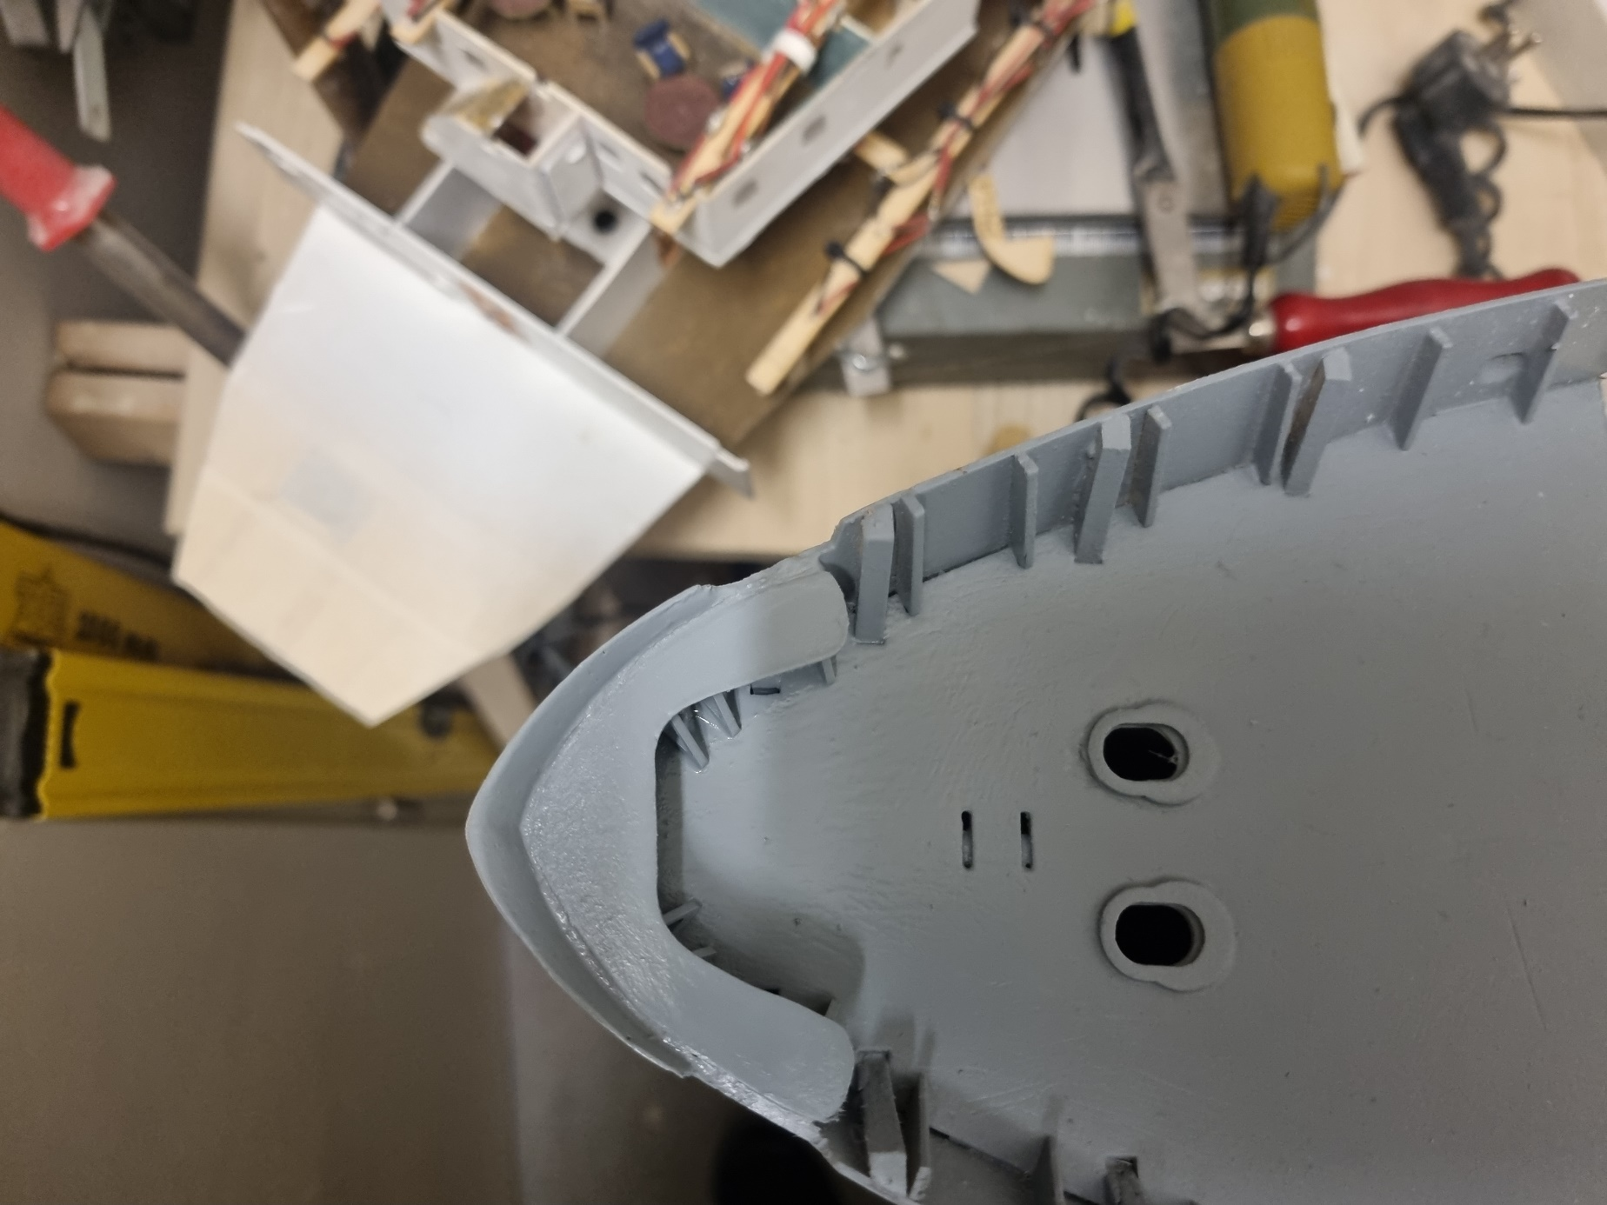
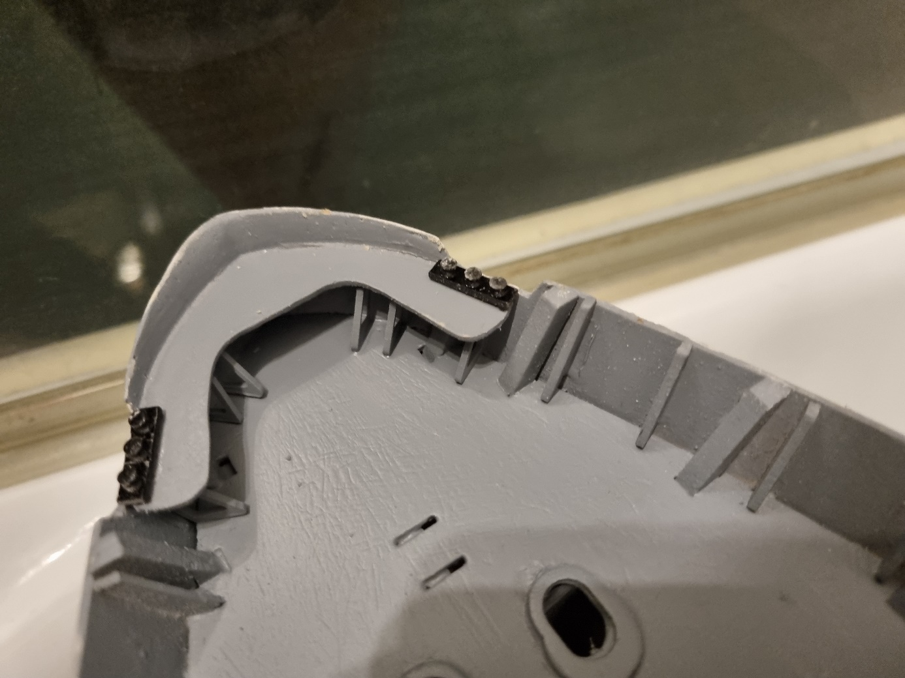
Zum Schluss werden die Festmacher (in der Stückliste als „Rollpoller“ bezeichnet) an Position geklebt. Ich habe sie des Kontrastes wegen schwarz lackiert.
Meine Absicht ist es, nun möglichst bald den Rumpf zu lackieren. Bevor wir das machen, muss aber zunächst die Wasserlinie definiert werden. Dazu benötigen wir einen weiteren Badewannentest, um
- Die Dichtigkeit zu prüfen sowie
- Das Modellschiff mit Ballastzugabe zu trimmen

Hierzu gebe ich folgende Erläuterungen:
Setzt man das Schiff ohne Ballast ins Wasser, so schwimmt es zwar, ist aber äußerst instabil. Man muss aufpassen, dass es nicht kentert! Dies liegt daran, dass der voluminöse Rumpf sehr viel Auftrieb liefert und der Schwerpunkt (insbesondere, wenn alle Decks aufgesetzt sind, sehr hoch liegt. Man wird auch feststellen, dass ohne Ballast Schraube und Ruder nicht komplett eintauchen:
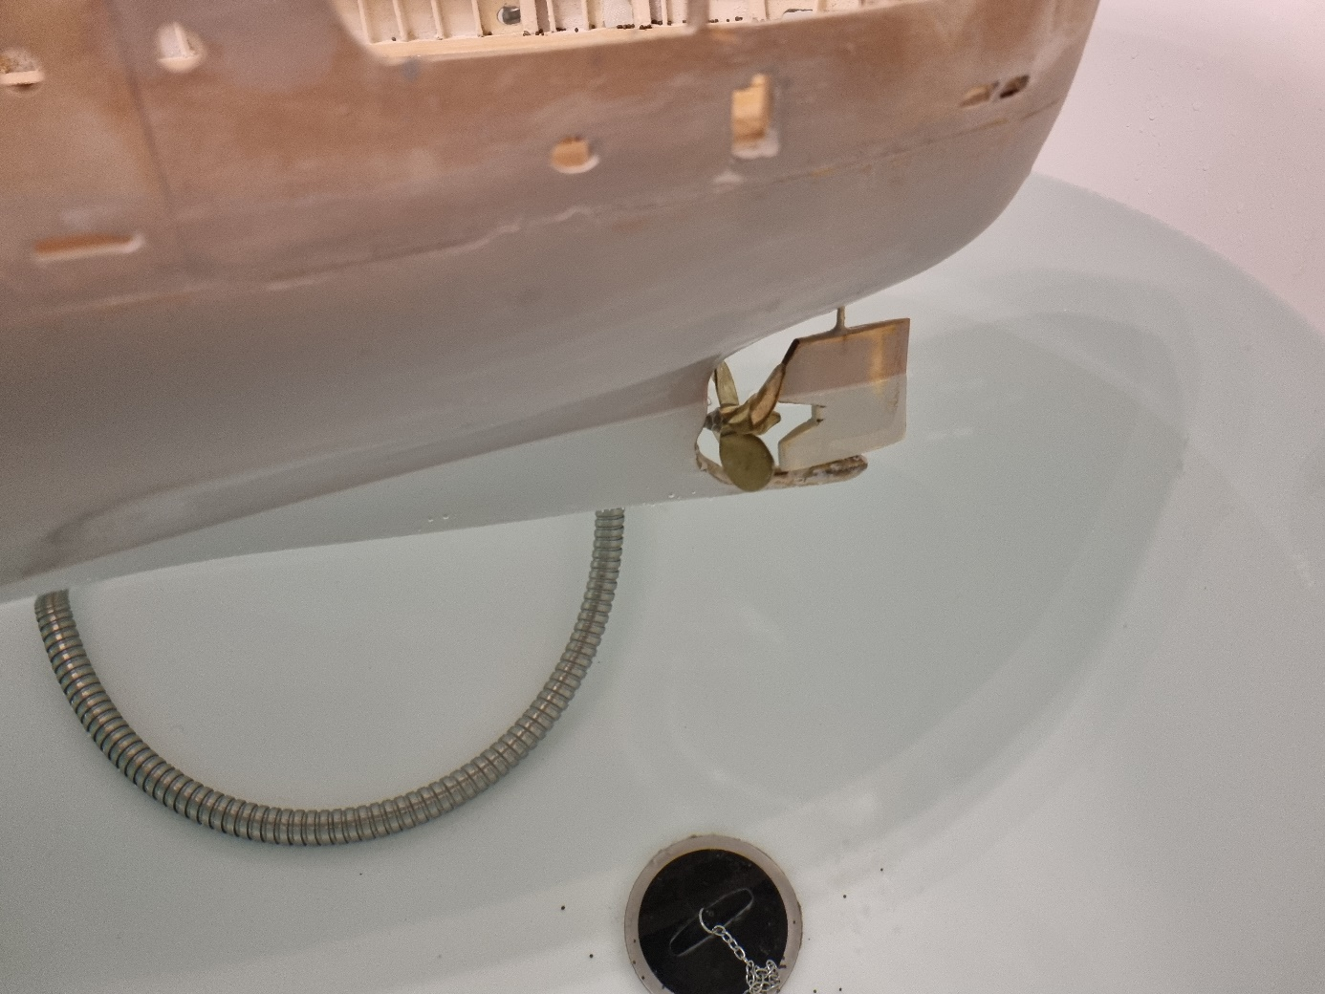
Zu wenig Tiefgang!
Hier müssen wir durch ausreichend Ballastzugabe dringend Abhilfe schaffen. Bei jeglicher Ballastzugabe ist selbige möglichst tief im Rumpf unterzubringen!
Am effektivsten als Ballast eignet sich Eisenschrot. Das kann man als kleine Kügelchen fertig kaufen. Mit Hilfe eines kleinen Trichters kann man sie problemlos in den Rumpf einfüllen:
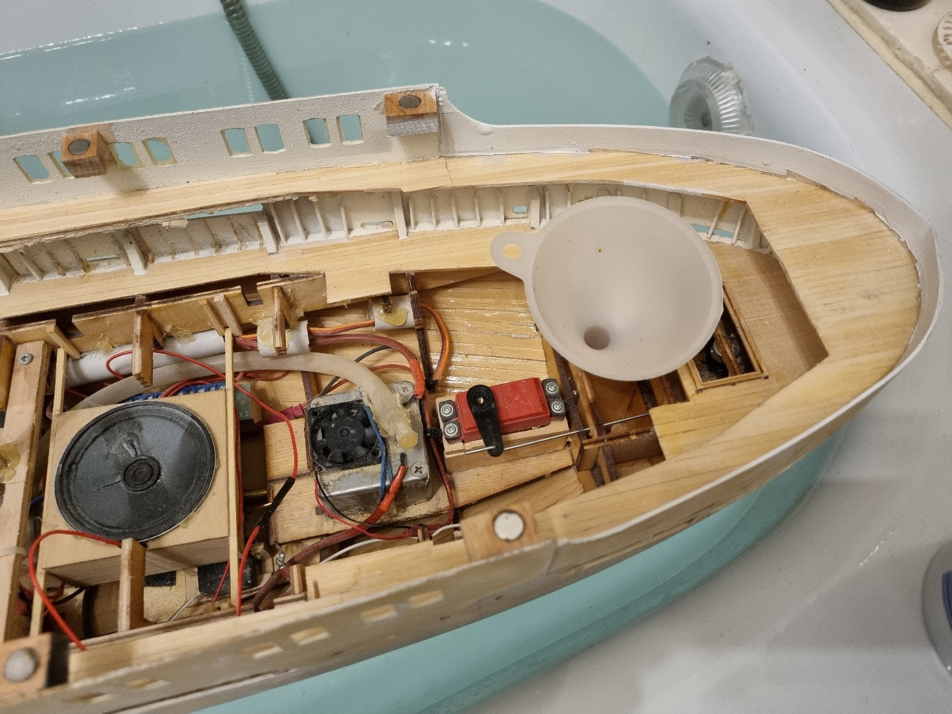
Vorbereitung zum Einfüllen des Eisenschrots
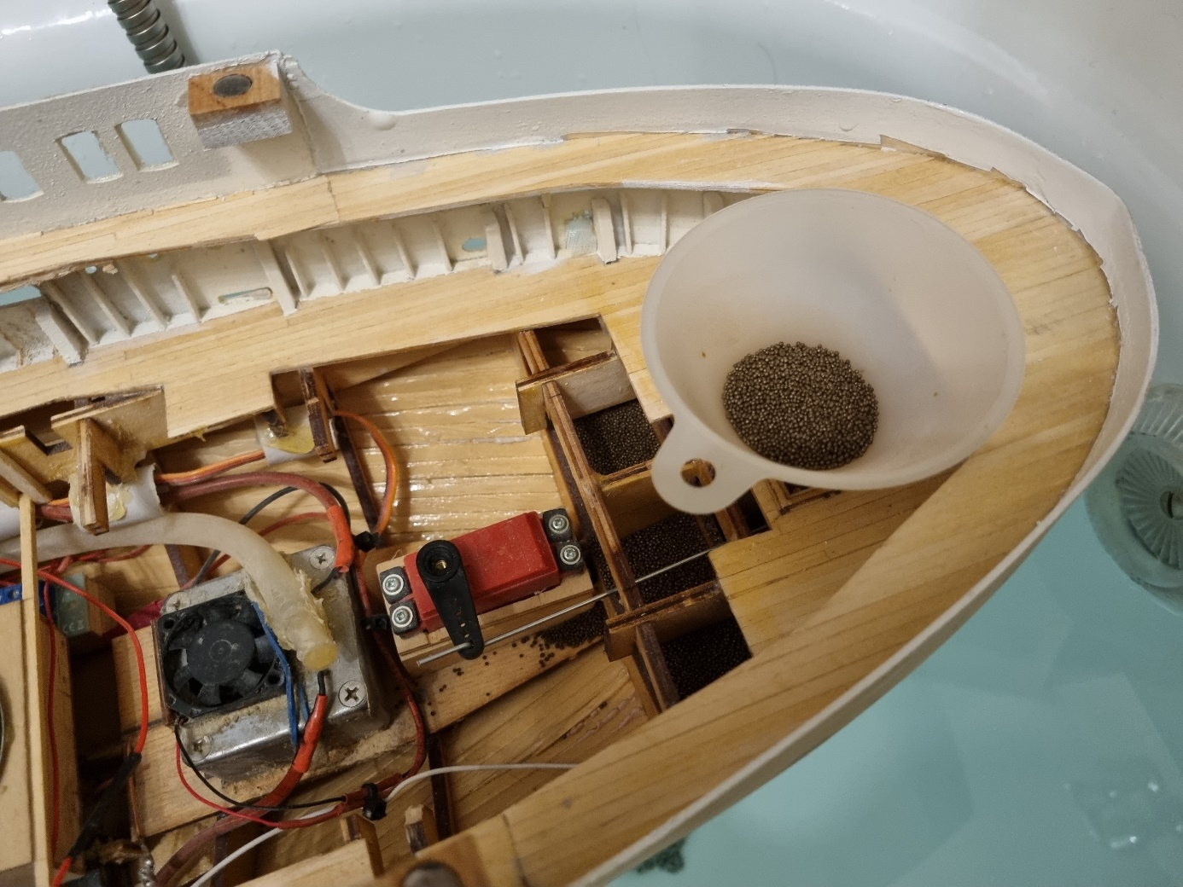
Man muss den Trichter etwas klopfen, damit das Eisenschrot durchrutscht!
Hinweis: Unbedingt zuerst das Heck mit Ballast versehen. Beginnt man am Bug, verstärkt sich die Instabilität und das Schiff kentert! Man wird sofort feststellen, dass das Schiff stabiler im Wasser liegt, wenn man den Ballast hinzugefügt hat. Der Ballast sorgt dafür, dass der Rumpf bei seitlichem Schaukeln (krängen) durch den tieferen Schwerpunkt ein aufrichtendes Moment erfährt!
Welche Menge Ballast man benötigt, ist im Einzelfall zu ermitteln. Mein Modellschiff hat jetzt 1 kg Ballast im Heck, doch es zeichnet sich ab, dass dies noch nicht ausreicht. Wenn ich nämlich den Bug mit Ballast versehe, dann kommt das Heck wieder aus dem Wasser. Da ich erst weiteren Ballast bestellen muss, kann ich das Procedere erst in ca. 2 Tagen abschließen.
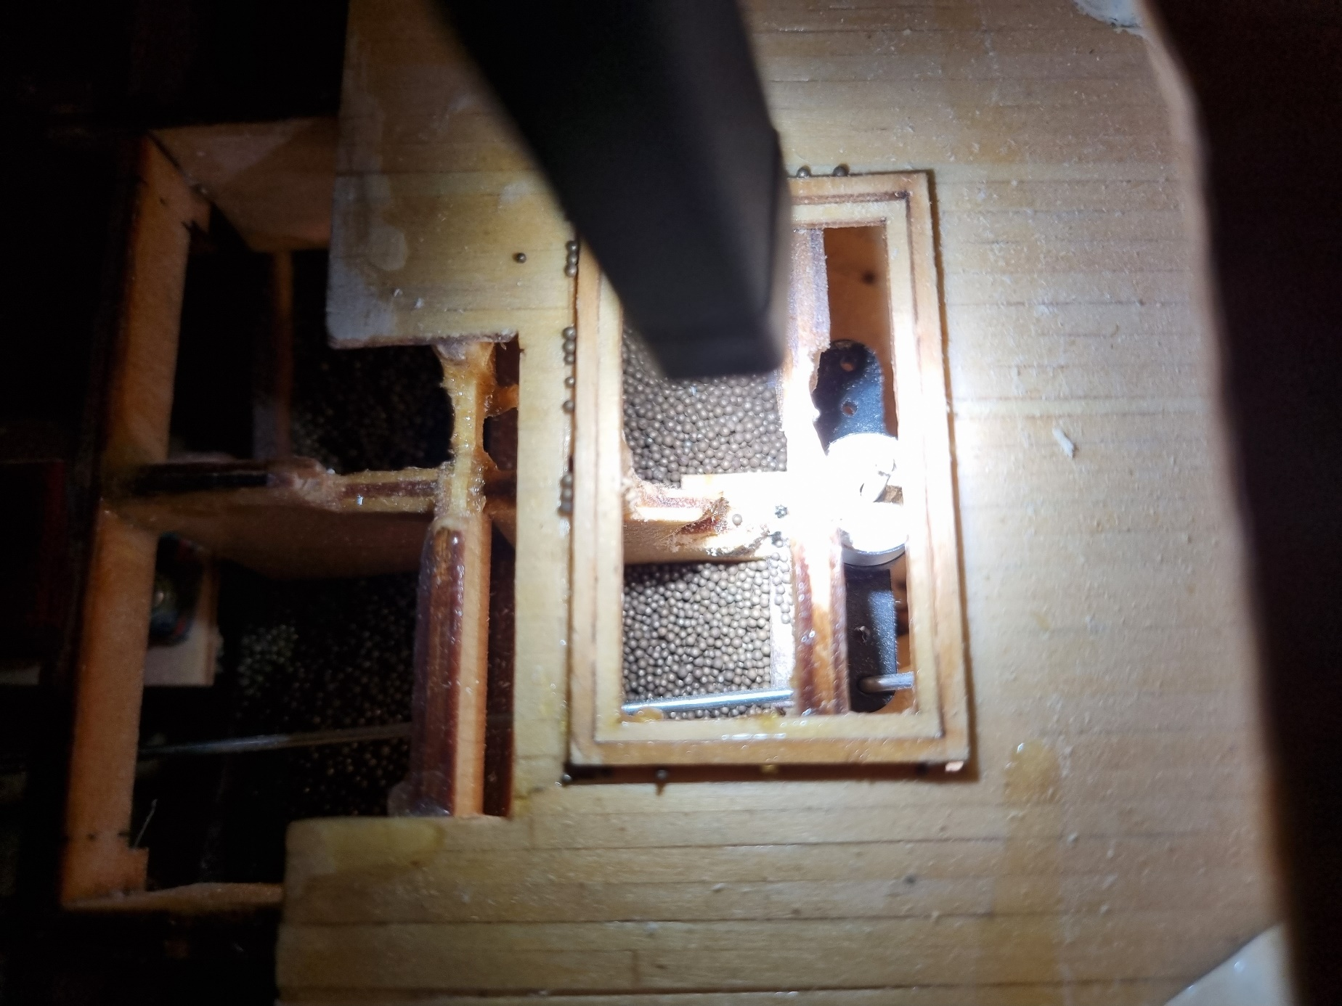
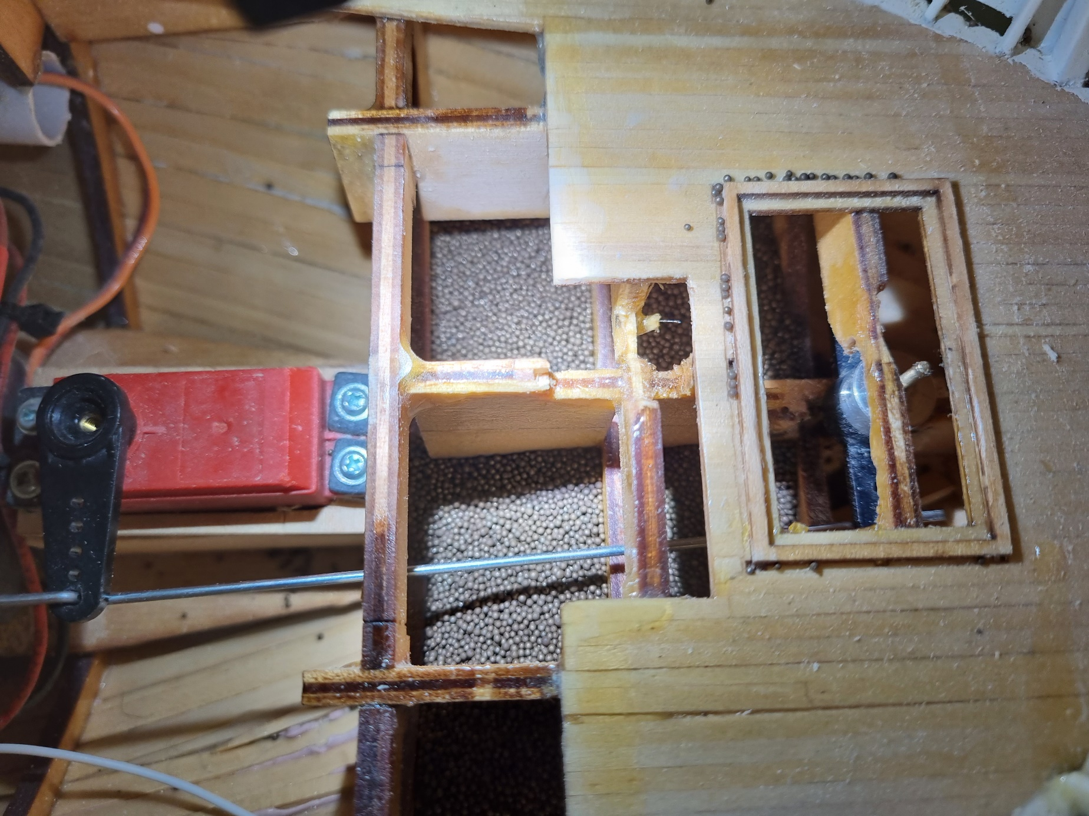
Hier ein Blick auf den Heckballast aus Eisenschrot. Das Schrot wird mit Resinharz übergossen und kann dann nicht mehr verrutschen!
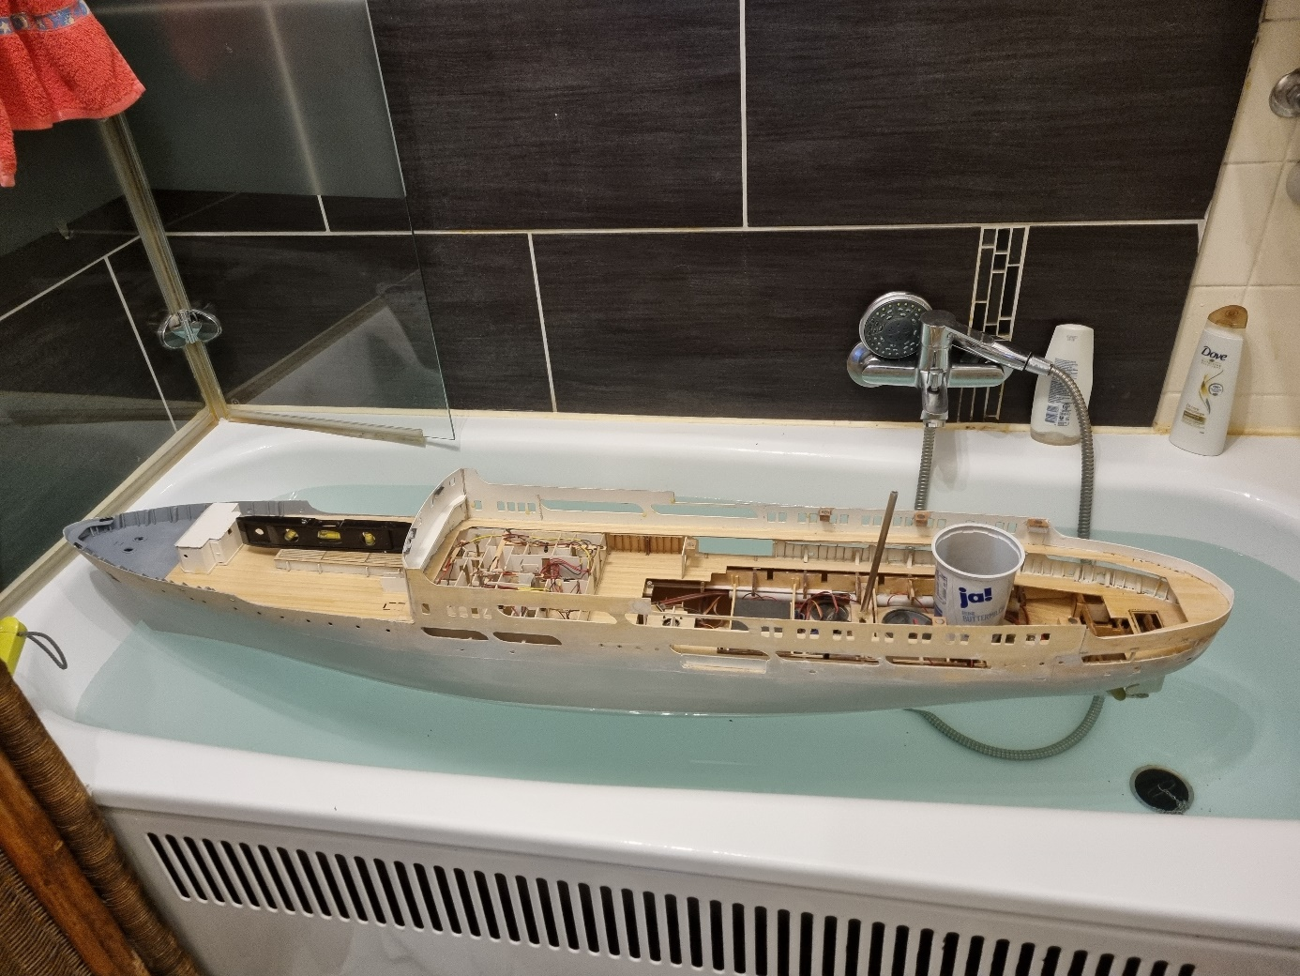
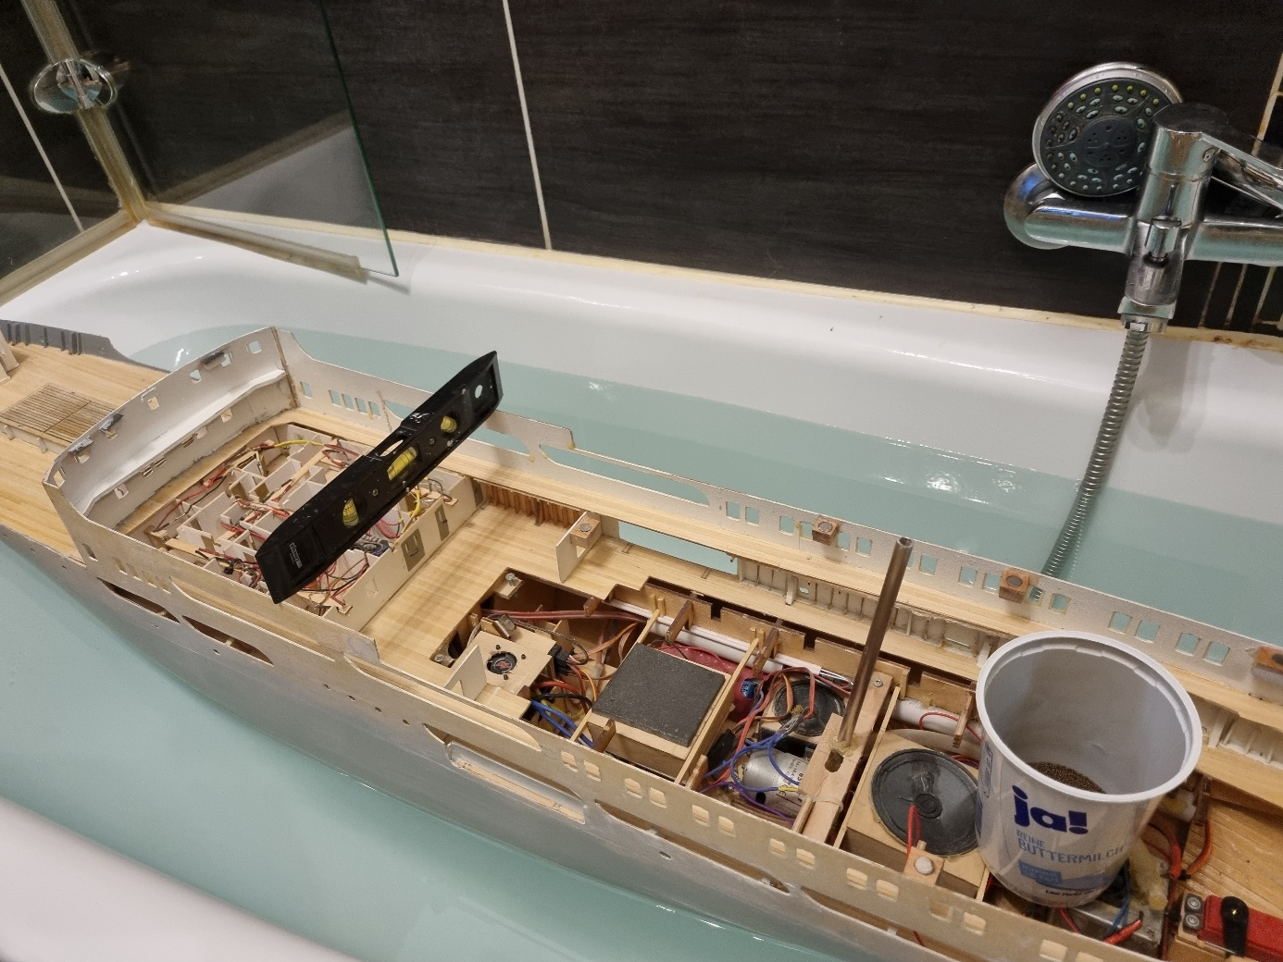
Mit einer Wasserwaage sind Längs- und Querneigung beim Einfüllen des Ballastes zu kontrollieren. Am Ende soll das Schiff in Längs- und Querrichtung jeweils „in der Waage“ sein!
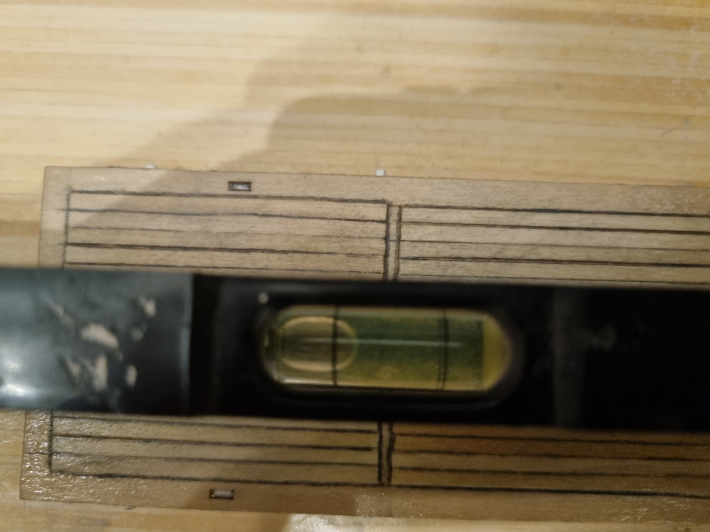
Die Längsneigung stimmt nicht…
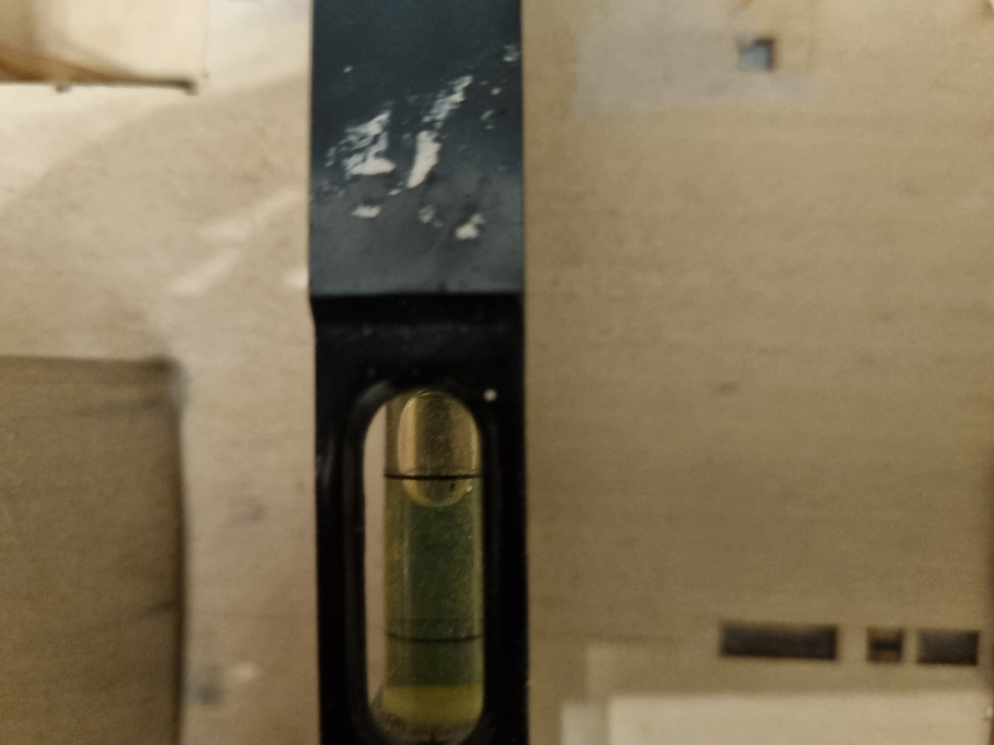
Und auch an der Querneigung müssen wir noch arbeiten!

Fortsetzung in Teil VIII

